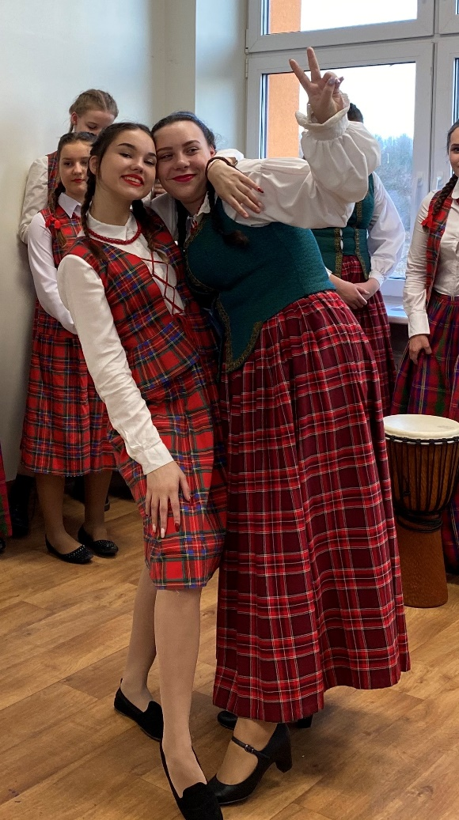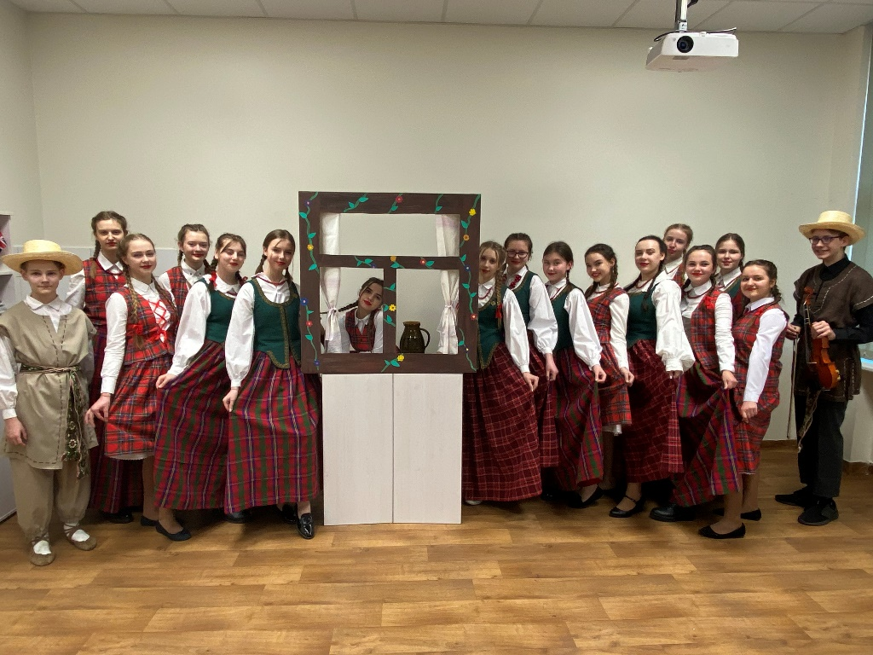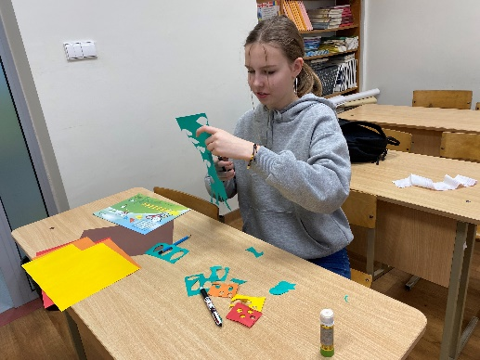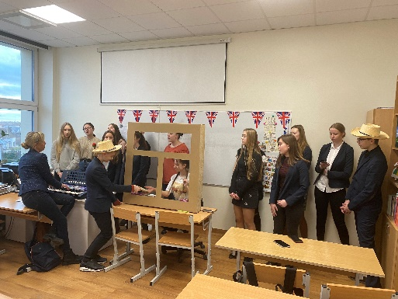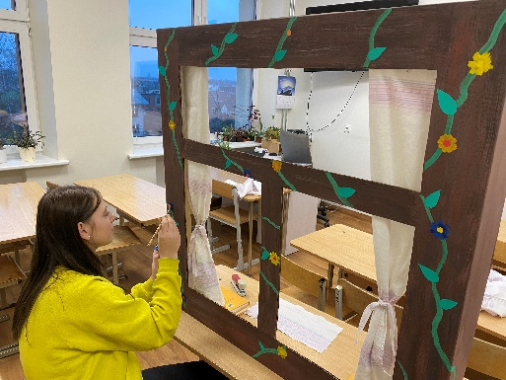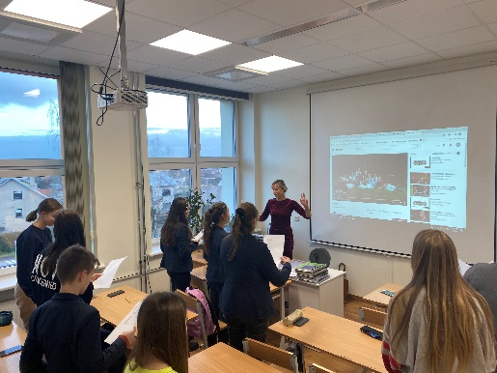

Parengė : Kamilė Stadalninkaitė ir Kristijana Gelumbauskaitė

Mūsų komanda taip pat turėjo išmokti Erasmus+ partnerių išrinktas dainas bei vieną iš jų išmokti ir nufilmuoti vaidybinį klipą. Mes išsirinkome lenkišką dainą „ Hej z góry, z góry jadą Mazury“ ir pradėjome mokintis. Pirmiausia su muzikos ir anglų mokytojomis bandėme įsiklausyti melodiją o kiek vėliau pradėjome mokintis,versti žodžius, o galų gale statyti bei mokintis vaidinimą. Ši užduotis mūsų moksleiviams buvo labai smagi, įsitraukė kiekvienas vaikas, taigi tarpusavyje visi labai suartėjome, juokėmės iš savo klaidų, padėjome vienas kitam. Kadangi projekto tema folklorika ir dainavome lenkų tautišką dainą – visi buvom apsirengę tautiniais drabužiais ir aksesuarais. Ši užduotis buvo labai įtraukianti ir smagi.

Prieš porą mėnesių gavome užduotį – išrinkti geriausią ir labiausiai atitinkančią mūsų tautinius jausmus dainą, kurią išmokti turi moksleiviai iš kitų Erasmus+ projekte dalyvaujančių šalių. Dainą rinkome atsižvelgdami į jos svarbą lietuviams, taip pat atsižvelgėme į dainos žodžius ir stengėmės atkreipti ypatingą dėmesį į dainos žodžių tarimą tam, kad užsieniečiams nebūtų per daug sudėtinga. Pasirinkome dainą „Žemyn upe“, šios dainos žodžiai išreiškia pasididžiavimą būdami Kauno, miesto, laikomo Lietuvos širdimi, gyventoju. Tai jausmas, priklausantis ne tik dainos dainininkui, lėtai plūduriuojančiam upe, bet ir visiems, užaugusiems prie Nemuno. Lietuvos komanda šią dainą nusiuntė Erasmus+ partneriams, kad išmoktų ją iš širdies. Vaizdo filme su daina taip pat yra vaizdų su nuostabiais Lietuvos peizažais.

Šalių partnerių dainų konkursas